1

**Logisch redeneren**

Onderwerpen:

* Puzzels
* Kenmerken van redeneringen
* De taal van de logica: niet, en, of, als-dan
* Contradictie en Paradox
* Venndiagrammen

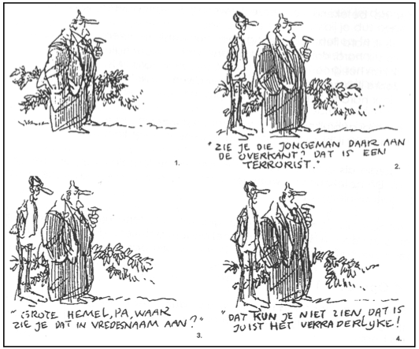

Inhoud deel 1

2

Hoofdstuk 0 Logische puzzels 3

Hoofdstuk 1 Nogal logisch 5

Hoofdstuk 2 De opbouw van een redenering: OF en EN 9

Hoofdstuk 3 De implicatie 13

Hoofdstuk 4 Kenmerken van redeneringen 17

Hoofdstuk 5 Verdieping en gemengde opdrachten 25

Hoofdstuk 6 Contradictie en paradox 30

Hoofdstuk 7 Venndiagrammen 36

**Antwoorden**

© 2012

Experimentele uitgave voor Logisch redeneren, vwo, wiskunde C

Auteurs: Anton Roodhardt en Michiel Doorman

Met bijdragen van Theo Janssen, Hugo Bronkhorst, Jos Geerlings, Johan Haasakker, Sjoerd Andringa,

R.M. Vodegel en Ivo Claus

Dit materiaal is ook te vinden op de site van cTWO: [http://www.ctwo.nl](http://www.ctwo.nl/)

Aangepast aan het nieuwe examenprogramma Wiskunde C door Hielke Peereboom, Peter Vaandrager en Piet Versnel in opdracht van SLO

Hoofdstuk 0 Logische puzzels

Wiskundigen vertellen graag dat je van wiskunde leert redeneren. Niet iedereen zal het hiermee eens zijn. Je herkent misschien wel dat het binnen de wiskunde voorkomt dat een persoon een oplossing logisch vindt, terwijl een ander er niets van begrijpt. Kan die andere persoon dus niet redeneren? Nee. Kennis over de logica in redeneringen is niet het enige dat telt. De volgende puzzels hebben iets te maken met ‘logisch redeneren’. Na deze puzzels laten we zien dat inzicht in de kunst van het redeneren in allerlei situaties van belang is: niet alleen in de wiskunde, maar ook in rechtszaken, kunst en politiek.

1. Ali, Ben, Cé en Daantje hebben een cadeau voor hun vader gekocht. Een van de vier kinderen heeft het cadeau verstopt. Toen hun moeder vroeg wie dat had gedaan, antwoordden ze als volgt:

Ali: “Ik was het niet.” Ben: “Ik was het niet.”

Cé: “Daantje heeft het gedaan.” Daantje: “Ben heeft het gedaan.”

* 1. De uitspraken van Cé en Daantje kunnen niet allebei tegelijk waar zijn. Geef nog zo’n voorbeeld.
  2. Stel: precies één van de kinderen heeft gelogen. Wie heeft dan het cadeau verstopt?

1. John en Leny nemen de getallen 3 en 11 in gedachten en bedenken:

* de som (3 + 11) is even
* het product (3 x 11) is oneven

John zegt: “Als de som van twee gehele getallen even is, is hun product oneven.” Leny zegt: “Als het product van twee gehele getallen oneven is, is hun som even.” Hebben John en Leny gelijk?

1. Er zijn 2 rode en 3 zwarte petjes. Drie kinderen kennen de petjes en zitten in een rij. Ieder kind krijgt een petje op. Ze kunnen alleen de petjes zien van de- genen die voor ze zitten.

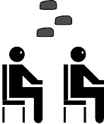

Aan het achterste kind wordt gevraagd: “weet jij welke kleur pet je op hebt?” Ze kijkt naar de 2 petjes voor zich, denkt even na en zegt dan: “nee.” Vervol- gens wordt dit aan de middelste gevraagd. Die ziet maar 1 petje voor zich, denkt na en antwoordt ook ontkennend.

De voorste is even stil en zegt: “dan weet ik de kleur van mijn petje!” Welke kleur is dat?

1. De strip hieronder is van Peter van Straaten en gaat over vader en zoon. Lees de strip en geef commentaar op de redenering van vader.

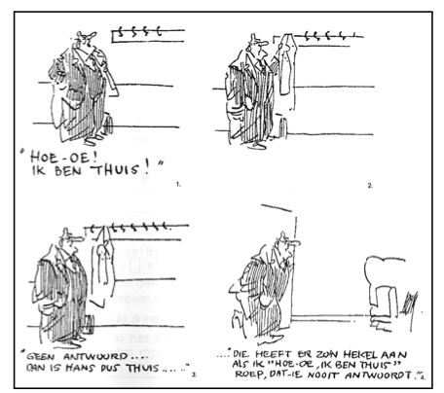

***Extra opdrachten***

1. Een moordzaak.

Ad en Ben zijn verdachten in een moordzaak. Ze leggen onder ede de volgende verklaringen af: Ad: Ben is schuldig en Cor is onschuldig.

Ben: Als Ad schuldig is, dan is Cor ook schuldig.

Cor: Ik ben onschuldig, maar minstens één van de anderen is schuldig.

* 1. Stel dat alle drie de verdachten onschuldig zijn, wie pleegde(n) er dan meideed?
  2. Stel dat ze alle drie de waarheid spraken, wie is/zijn er dan schuldig?
  3. Stel dat de onschuldigen de waarheid spraken en de schuldigen logen, wie is/zijn er dan schuldig?

1. Een klassieker: de prinses en de tijger.

De koning van Indrahadad had een idee. Hij riep zijn minister van justitie en zei: “We hebben teveel gevangenen. Als we ze nu eens laten kiezen tussen twee kamers. In de kamer zit een prinses of een tijger. Kiest hij de prinses, dan mag hij haar trouwen. Kiest hij de tijger, dan wordt hij opgegeten.” De koning vervolgt: “En we laten deze beslissing niet aan het toeval over. We zetten bordjes op de deuren waar de gevangen iets uit af kunnen leiden. Een slimme gevangene kan zo zijn leven redden.” “Een voortreffelijke gedachte, majesteit” zei de minister.

In principe zit in de ene kamer een prinses zitten en in de ander een tijger. Maar er kan in elke kamer een tijger zitten en het is ook mogelijk dat in beide kamers prinsessen zitten.

“Als er nu in beide kamers tijgers zitten”, zei de gevangene, “wat moet ik dan doen?” “Tja, dan heb je pech gehad!”, zei de koning.

“En als er in elke kamer een prinses zit?”

“Dan zit je natuurlijk op fluweel, dat had je zelf ook kunnen bedenken.” “Maar als in de ene een prinses en in de andere een tijger zit? Wat dan?”

“Ja, in dat geval moet je proberen de goede te kiezen aan de hand van de bordjes op de deuren.” “Is het waar wat er op de bordjes staat?” vroeg de gevangene.

* 1. Op deur 1: *In deze kamer zit een prinses en in de andere kamer een tijger*. Op deur 2: *In één van de kamers zit een prinses en in de andere een tijger.*

Koning: ´Eén van de twee bordjes is onwaar en de andere is waar.´ Welke deur moet de gevangene kiezen?

* 1. Op deur 1: *In minstens één van de twee kamers zit een prinses*. Op deur 2: *In de andere kamer zit een tijger*.

De gevangen krijgt te horen dat beide bordjes waar of beide onwaar zijn. Welke deur moet hij nu kiezen?

[Meer prinses-en-tijger-puzzels zijn snel op internet te vinden.]

1. 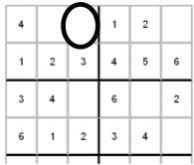Tijdens het spelen van Sudoku gebruik je ook voortdurend logische redeneringen. Beschrijf bij deze Sudoku-6-puzzel aan hoe je het getal voor de omcirkelde plek kunt vinden. (Je hebt de rest van deze Sudo- ko daar niet bij nodig.)

Hoofdstuk 1 Nogal logisch

De dokter zegt: “Als je mijn medicijn slikt, dan word je beter.” Een week later kom je de dokter tegen bij de supermarkt.

De dokter kijkt je aan en concludeert: “Je ziet er goed uit. Je hebt dus mijn medicijn geslikt.”

De conclusie van de dokter is begrijpelijk, maar is die wel volgens de regels van de logica? Het kan best zijn dat je *ook* beter wordt van een paar dagen rust. Zijn eerste uitspraak sluit dat niet uit. Dus dat je beter bent *dankzij* zijn medicijn is niet helemaal zeker.

1. In het volgende tekstfragment komt de term *logisch* voor.

Waarom wordt hier het woord ‘logisch’ gebruikt? Geef commentaar op de logica.

“De meeste studenten hebben een bijbaan tijdens hun studie. Nogal logisch als je kijkt naar de hoogte van de studiefinanciering.”

De volgende opgaven zijn gebaseerd op tekstfragementen en krantenartikelen. De vragen gaan over de redeneringen in de teksten. Is er sprake van enige logica? Het zal blijken dat het niet altijd eenvoudig is om de redenering van de auteur te volgen. Dit is een oriëntatie op het onderwerp logisch redeneren in de dagelijkse praktijk. In volgende hoofdstukken zullen we de regels van de logica scherper stellen. Dat zal helpen bij het analyseren en beoordelen van redeneringen.

1. Uit de Trouw van 12 augustus 2006:

**per saldo**

**Na jaren matigen heeft de werknemer nu alle recht loonherstel te eisen** Als het bedrijfsleven het moeilijk heeft, moeten de lonen worden verlaagd. En als het economisch weer wat beter gaat, moeten ze vooral niet te snel weer worden verhoogd.

Met voorspelbare ondernemerslogica verwijzen de werkgeversorganisaties VNO-NCW en AWVN looneisen van CNV en FNV naar de prullenbak. Vol- gens de vakcentrales is het tijd dat de werknemers meeprofiteren van de her- stellende economie.

Wat wordt in deze tekst bedoeld met ‘ondernemerslogica’?

1. Uit de krant:

**Logisch**

Slechts 11 % van de Nederlanders reist met de bus of trein. Dat is de helft van het gemiddelde in Europa.

Logisch! Voor de prijs van een enkeltje Lelystad-Weesp (€ 6,50) maak je in een gebied van 40 km rondom Rome, 24 uur lang gebruik van al het openbaar vervoer (met uitzondering van vliegtuigen en taxi’s). En voor die prijs kun je met je gezin de hele dag op een gez- inskaart rondtoeren in Dresden. Ik snap het wel.

* 1. Wat zijn de redeneerstappen in dit krantenartikel?
  2. De redenering is strikt genomen niet correct, want onvolledig. Maar de welwillende lezer begrijpt best wat de schrijver bedoelt. Welke redeneerstap ontbreekt eigenlijk?

1. Logica kan ook gebruikt worden voor indoctrinatie. Hieronder twee voorbeelden uit een Russisch leerboek uit de tijd van de Sovjet-Unie.

* “Geen enkel land van het Amerikaanse continent kun je democratisch noemen, want alle landen van het Amerikaanse continent zijn kapitalistische landen en in geen enkel kap- italistisch land is de democratie consequent verwezenlijkt.”
* “Alle landen van de volksdemocratie zijn van het juk van het imperialisme bevrijd. Dit land is een land van de volksdemocratie, dus heeft dit land geen last van imperialisme.”
  1. Ondersteep bij beide voorbeelden de conclusie van de redenering.
  2. Over welke uitgangspunten in de twee voorbeelden kun je twijfelen?

1. Bedenk enkele uitdrukkingen die dezelfde betekenis hebben als ‘logisch’.
2. “Het vogelbekdier is een uniek dier. Het heeft de kenmerken van drie andere be- kende diersoorten: de snavel van een eend, het lijf van een mol en de staart van een bever. Toch is het vogelbekdier ook weer heel anders. Ze zogen hun jongen hoewel ze eieren leggen en niet levend baren. Bovendien hebben ze maar één uitgang die gebruikt wordt voor paren, eieren leggen en uitwerpselen. Het vo- gelbekdier komt van nature alleen in Australië voor.”

De ontdekking van het vogelbekdier zorgde voor veel hoofdbrekens bij de biologen die ons dierenrijk indeelden. Geef commentaar op de volgende uitspraken:

“Zoogdieren zogen hun jongen, dus het vogelbekdier is een zoogdier.” “Het vogelbekdier is een vogel, want het heeft een snavel.”

“Voor het vogelbekdier moet een nieuwe orde van dieren bedacht worden.”

**Samenvatting**

Woorden die bij bij het onderwerp logica een rol spelen zijn:

*redenering, conclusie, uitgangspunt, definitie, redeneerstap, correct en volledig*.

Als een redenering logisch is, dan betekent dat nog *niet* dat de conclusie waar is. Je kunt nog steeds van mening verschillen over de uitgangspunten in een redenering.

Vragen waarop we in het vervolg antwoorden proberen te vinden zijn:

* Wat is een redenering en hoe is die opgebouwd?
* Wat is een redeneerstap en wanneer is die correct?
* Wat is een (on)volledige redenering?
* Wat is het verschil tussen een voorbeeld en een tegenvoorbeeld in een redenering?

***Twee extra opdrachten***

1. Uit Het Parool van 3 augustus 2006:

**Geen straf na ongeval met**

**springschans op fietspad**

Slachtoffer had op de weg moeten letten, niet op Di-rect

AMSTERDAM  Het was ‘een naar Kerklaan. Hij verzuimde aan te geven twee definitief zijn afgestorven en een ongeval’, daar was de verdachte dat het obstakel daar stond. blijvend litteken in de vorm van een Alwin M. (29) het met de politierech- Toen M. even naar binnen ging om te winkelhaak op haar kin over.

ter over eens. Een springschans op het kijken of daar alles goed ging, zag hij Omdat M. na alle tumult een verkla- fietspad zetten was inderdaad onver- vanuit zijn ooghoeken het meisje op ring bij de politie had afgelegd, stond standig. De schuldigverklaring was de fiets wel aankomen. Op dat alleen hij gisteren voor de rechter - echter onvoldoende reden voor ver- moment was ze echter nog een meter terwijl de schans niet zijn idee was en dere strafvervolging. of zestig van de schans verwijderd en hij deze samen met een andere Vara- Het leek de Vara leuk voor het televi- was de verkeerssituatie ter plaatse medewerker had verplaatst. sieprogramma VARA Live op 12 april overzichtelijk. Politierechter J. Hillenius bevond M. vorig jaar iets te doen met een schans Uit verklaringen van getuigen en het aansprakelijk en dus schuldig, maar en de skateboardende jongens van de achttienjarige slachtoffer zelf bleek gezien de omstandigheden moet het popgroep Di-rect, die in de uitzending dat ze niet meer op de weg lette toen daar bij blijven. Dat het slachtoffer te gast waren. ze de bandleden van Direct in de zelf volstrekt onvoldoende had opge- Buiten op de stoep voor het B&W- gaten kreeg. let was een belangrijke factor in het café lag echter te veel zand om goed Ze kwam tot halverwege de schans en afzien van verdere strafvervolging. vaart te kunnen maken met de skate- verloor toen haar evenwicht. Ze had even goed tegen een container boards. Daarom verplaatste M.  die Eenmaal gevallen had ze meteen door of een andere fietser kunnen knallen. avond aan het werk als setdresser  de wat er mis was: “Mijn tanden, mijn De civielrechtelijke zaak tegen de schans vlak voor de uitzending naar tanden!” Aan de val hield ze vier Vara voor een schadevergoeding de fietsstrook op de Plantage gebroken tanden - waarvan loopt nog.

‘Geen straf voor M’ kan twee reacties oproepen:

1. Dat is niet eerlijk. Hij moet wel straf hebben.
2. Dat is terecht. Je kunt zoiets toch niet verwachten?
   1. Probeer standpunt 1 te verdedigen met een redenering.
   2. Doe hetzelfde voor standpunt 2.
   3. Geef in je antwoorden van **a** en **b** aan wat de uitgangspunten en de redeneerstappen zijn en wat de conclusie is.
   4. Hoe zeker kun je zijn van de redenering? Bekijk nog eens de uitgangspunten en de redeneerstap- pen. Geef met een getal tussen 0 en 1 aan hoe zeker je van die uitgangspunten en redeneerstappen bent en bepaal daarmee welke uitspraak de rechter vermoedelijk zal doen.
3. Vergelijk de strafmaat in de twee onderstaande krantenartikelen.

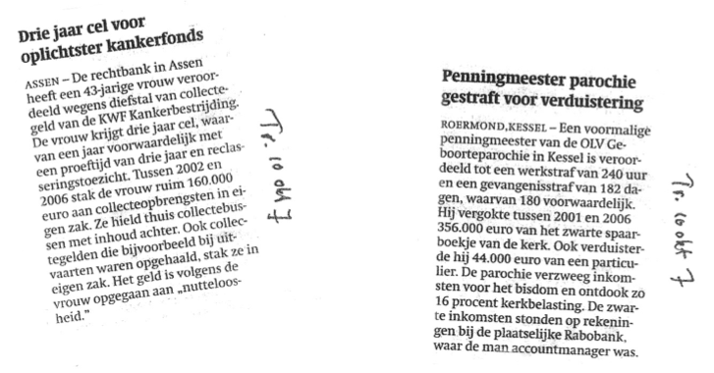

Op het eerste gezicht is het verschil in strafmaat in vreemd. Het lijkt logisch om het gestolen bedrag te koppelen aan de straf. Geef je eigen commentaar hierop.

Hoofdstuk 2 De opbouw van een redenering: OF en EN

Met ervaring en intuitie heb je de problemen in het vorige hoofdstuk aangepakt. In dit hoofdstuk worden de zaken scherper gesteld. We bekijken eerst een zeer eenvoudige tekst om de opbouw te onderzoeken:

Als de wind draait komt er regen

De wind draait

Dus er komt regen.

Deze redenering bestaat uit drie bouwstenen. De drie bouwstenen zijn ingekaderd en het woordje “dus” is vervangen door een ‘hieruit-volgt-pijl’:

**,**

In de kaders staan zinnen die waar of onwaar kunnen zijn. Een zin met deze eigenschap noemen we een **bewering** (in de logica: **propositie**). In dit voorbeeld is de derde bewering de CONCLUSIE van de rede- nering. De eerste twee zijn UITGANGSPUNTEN.

De redenering zegt nu: ALS de *uitgangspunten* waar zijn, DAN is de *conclusie* ook waar. De redenering zelf zegt *niet* dat de uitgangspunten altijd waar zijn!

1. Hieronder staan nog een keer twee teksten uit het vorige hoofdstuk.

Zet beide redeneringen in een vorm met hokken en een ‘hieruit-volgt-pijl’.

* 1. “Geen enkel land van het Amerikaanse continent kun je democratisch noemen, want alle landen van het Amerikaanse continent zijn kapitalistische landen en in geen enkel kapitalistisch land is de democratie consequent verwezenlijkt.”
  2. “Alle landen van de volksdemocratie zijn van het juk van het imperialisme bevrijd. Dit land is een land van de volksdemocratie, dus heeft dit land geen last van imperialisme.”

In de twee bovenstaande teksten spelen “want” en “dus” een sleutelrol.

* 1. Noem nog een paar uitdrukkingen die de rol van “dus” kunnen spelen en gebruik die in de twee teksten.

Beweringen (proposities) zijn zinsdelen die waar of onwaar kunnen zijn. Beweringen worden in zinnen verbonden door woorden als “want” en “dus”. Er zijn meer van dergelijke verbindingswoorden.

1. **a.** Geef van de volgende zinsdelen aan of het een bewering is: “de maan en de zon” “wat doe je?”

“Anton is vandaag jarig” “een driehoek heeft vier hoeken”

1. Welke woorden verbinden de beweringen in onderstaande zinnen?

“als het morgen mooi weer is en ik heb geen huiswerk dan ga ik naar het strand” “Ari heeft koorts, dus hij heeft griep of hij is ernstig verkouden”

1. De volgende uitspraak bestaat uit een aantal beweringen:

“Ik ga op de fiets en ik neem een boek mee, of ik kom op een andere manier en neem geen boek mee, maar wel een bos bloemen.”

De uitspraak is af te korten tot: “[A en B] of [ (niet A) en (niet B) en C ]” Voor welke beweringen staan A, B en C?

In de volgende tekst komen een aantal proposities (beweringen) voor.

“…Hij is mathematicus en geen dichter.”

“Je vergist je; ik ken hem heel goed. Hij is dichter en wiskundige en het was daarom te verwachten dat hij logisch zou redeneren. Wanneer hij alleen mathematicus was geweest, had hij helemaal niet kunnen redeneren en dan had de prefect het gemakkelijk van hem kunnen winnen.”

“Dat lijkt me een zonderlinge opvatting”, zei ik. “Door alle eeuwen heen is men er toch altijd alge- meen van overtuigd geweest dat de mathematische manier van redeneren alle andere overtreft.” “Men kan er zeker van zijn”, antwoordde Dupin, een uitspraak van Chamfort citerend, “dat alles waarvan men algemeen overtuigd is en waarover iedereen het eens is altijd onzin is, omdat het de mening van de grote massa vertegenwoordigt.” En hij vervolgde: “Ik geef toe, dat de wiskundigen al hun best hebben gedaan om de gangbare dwaling omtrent de voortreffelijkheid van hun ver- stand te helpen verbreiden: maar dit neemt niet weg, dat het een dwaling is.”

Edgar Allan Poe (dichter en géén wiskundige)

‘Hij is dichter en wiskundige’ kunnen we herschrijven met twee proposities:

EN

hij is dichter

hij is wiskundige

Als we voor de twee proposities de afkortingen *D* en *W* gebruiken, dan kun je ze lezen als de samenstel- ling ‘*D* EN *W*’. Een propositie kan waar of onwaar zijn. Hoe zit dat voor deze samenstelling?

1. In de tabel hieronder is op een systematische manier nagegaan wat de waarheid van de samenstelling ‘*D* EN *W*’ is, afhankelijk van de waarheid van *D* en *W*.
   1. Waarom heeft de tabel 4 rijen met o’s en w’s.

‘o’ is onwaar ‘w’ is waar

*D*

o o w w

*W*

o w o

...

*D* EN *W*

o o

...

w

In de eerste rij kun je zien dat als *D* onwaar is en *W* is onwaar, dan is ‘*D* EN *W*’ ook onwaar.

* 1. Ga na of de overige waarden voor ‘*D* EN *W*’ kloppen en vul de lege plekken in.

Voor EN wordt het symbool

 gebruikt. Voor ‘o’ en ‘w’ gebruikt men vaak de getallen 0 en 1.

De waarheidstabel of waarheidstafel voor proposities *A* (dichter) en *B* (wiskundige) komt er dan zo uit te zien:

*A*

0

0

1

1

*B*

0

1

0

1

*A*  *B*

0

0

0

1

Met een waarheidstafel kun je precies nagaan wanneer een samengestelde bewering waar is.

1. De overgang van de gewone taal naar deze notaties gaat niet automatisch door de proposities te her-

schrijven en EN te vervangen door  .

* 1. Veranderen de waarden in de waarheidstafel als je

*A*  *B*

vervangt door

*B*  *A* ?

In de gewone taal kan die verwisseling een betekenisverandering veroorzaken.

* 1. Vergelijk “Willem reed door en ramde het hek” met “Willem ramde het hek en reed door” Hebben deze twee zinnen dezelfde betekenis?

Bij de uitspraak EN kunnen we de tweede propositie ook schrijven als:

hij is dichter

hij is geen wiskundige

NIET

hij is wiskundige

Voor deze ontkenning gebruiken we het ➢ -teken.

De uitspraak is dan te beschrijven met de volgende vorm: *A*  ➢*B* .

De waarheidstafel voor ➢ *B* geeft het tegenovergestelde van de waarde van *B*.

*B*

0

1

➢*B*

1

0

1. Voor de samenstelling *A*  ➢*B*

wordt het al iets lastiger om de waarheidstafel te maken. Extra ko-

lommen helpen daarbij. Hieronder is een begin gemaakt. Vul de open plaatsen in.

*A*

0

0

1

1

*B*

0

1

0

1

➢*B*

1

0

1

...

*A*  ➢*B*

0

0

1

...

1. Met de waarheidstafel kun je precies zien wanneer *A*  ➢*B* waar is.

Onder welke condities is die samengestelde bewering waar?

1. In de volgende twee uitspraken wordt *of* gebruikt.

“Je mag gebruik maken van het openbaar vervoer als je een plaatsbewijs hebt *of* als je een identiteits- bewijs bij je hebt.”

“Je mag gebruik maken van korting als je jonger bent dan 12 jaar *of* als je ouder dan 65 jaar bent.”

* 1. Het onderstreepte deel van de 1e zin kunnen we afkorten tot *P of I*. Wanneer is deze samenstelling waar? Hieronder staat de waarheidstafel.

*P*

0

0

1

1

*I*

0

1

0

1

*P of I*

0

1

1

?

Maak aannemelijk dat ? de waarde 1 heeft.

* 1. Het onderstreepte deel in de 2e zin is bedoeld als: Het is één van beide, maar niet beide. Welke aanpassing van de waarheidstafel voor die *of* is nodig?

Men spreekt wel van een *inclusieve of* (de eerste) en een *exclusieve of* (de tweede).

In de praktijk zijn er meestal aanwijzingen om te kunnen beslissen welke *of* het is. Vaak is dit de

*inclusieve of* en wordt bij de *exclusieve of* de *of*-*of*-vorm gebruikt. We gebruiken het symbool  voor de *inclusieve of*.

***Ezelsbruggetje***

EN bevat de *n*-klank en heeft het symbool dat op een *n* lijkt:  .

OF bevat de *v*-klank en heeft het symbool dat op de *v* lijkt:  .

Tweede bruggetje: EN en OF vormen samen de hoofdletter *n*: 

1. Nog een *of*-combinatie:

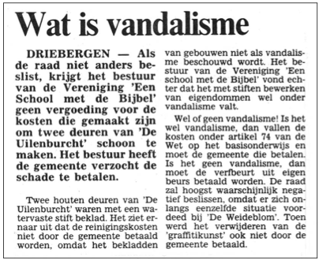

In het artikel wordt gebruik gemaakt van de combinatie: [Het is wel vandalisme] *of* [het is geen vandalisme].

Hoe kun je beslissen welke *of* het is?

1. Tot slot onderstaand raadsel (zie <http://www.puzzle.dse.nl/logical/index_nl.html> )

Hier staan 3 antwoorden:

1. Antwoord A
2. Antwoord A of B
3. Antwoord B of C

Er is slechts één goed antwoord op de volgende vraag: Welk antwoord kan alleen goed zijn?

In een debat wordt de **of** vaak misbruikt. Het suggereert namelijk een keuze tussen twee mogelijkheden. Die twee mogelijkheden hoeven echter niet alle opties te overdekken. Dit is bijvoorbeeld te zien in dis- cussies rond het ontstaan van onze aarde. Zo’n discussie start dan met het uitganspunt: de wereld is geschapen *of* de wereld is ontstaan na een ‘big bang’. Dit uitgangspunt suggereert dat *of* de ene *of* de andere propositie waar moet zijn. Vervolgens wordt aangetoond dat aan één van beide proposities kan worden getwijfeld en geconcludeerd wordt dat de ander dus het meest aannemelijk is ( *A*  *B* ➢*B*  *A* ). Hierbij negeert men de optie dat er een derde oorzaak zou kunnen zijn ( *A*  *B*  *C* ➢*B* ➢*A*  *C* ).

De redenering is dan misschien logisch correct, maar de beperkte aanname heeft een foute conclusie tot gevolg. Bij het vak Nederlands hoort zo’n analyse van een debat bij het onderwerp *retorica*.

**Samenvatting**

In een redenering wordt gebruik gemaakt van beweringen. Bewering zijn zinnen die waar of onwaar zijn. Beweringen kun je samenstellen met de logische verbindingstekens  (en) en  (of). Met een waarheistafel kun je systematisch nagaan onder welke condities een samengestelde bewe- ring waar is.

1. Deze paragraaf begon met bouwstenen van redeneringen en de hieruit-volgt-pijl.

Laat met een voorbeeld zien waarom de volgende redenering correct is:

➢*B* **,** *A*  *B*

*A*

Hoofdstuk 3 De implicatie

In een gezin wordt de volgende bewering geuit:

Als je geen onvoldoendes haalt, dan krijg je een scooter.

We kunnen deze samengestelde propositie splitsen in twee proposities:

ALS DAN

je haalt geen onvoldoendes

je krijgt een scooter

Deze samenstelling heeft een *implicatie*. Hierbij hoort een nieuw symbool

 , het implicatie-teken.

Met de gebruikelijke afkortingen wordt het geheel

*A*  *B*

(*A impliceert B*).

1. De bovenstaande zin is niet alleen waar als je een scooter krijgt.

Stel de zin is waar en je krijgt geen scooter. Wat is er dan aan de hand?

De centrale vraag van dit hoofdstuk is: onder welke condities is de samenstelling

*A*  *B* waar?

Hieronder zie je een begin van de waarheidstafel van

*A*  *B*

*A*

0

0

1

1

*B*

0

1

0

1

*A*  *B*

...

... 0

1

1. Ga na of de derde en vierde regel sporen met wat je van een *als ... dan ...* redenering verwacht.
2. Op de grond liggen vier zeer zware stenen. Op de ene kant is altijd een dier (vis, vlinder, ...) getekend en op de andere kant een hemellichaam (maan, zon, ...).

Iemand beweert: “Als aan de ene kant een maan staat, dan staat aan de andere kant een vis.”

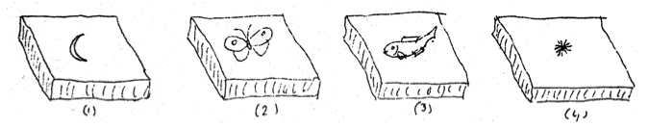

* 1. Stel de eerste twee stenen voldoen aan de bewering. Wat kan er dan aan de andere kant van de steen staan?
  2. Kan aan de andere kant van steen 4 een vis staan?
  3. Bij welke stenen kan aan de andere kant een maan staan?

De eerste en tweede regel in de waarheidstafel van de implicatie (*A* is onwaar) zijn vreemd. Als je die situaties niet zou invullen, dan kunnen ze later storend zijn. De knoop moet worden doorgehakt.

Het bleek het beste om

*A*  *B*

in die lastige gevallen de waarheidswaarde 1 te geven. Als *A* onwaar is,

dan is

*A*  *B*

altijd waar, ongeacht de waarheidswaarde van *B*.

In de praktijk zie je dat terug in zinnen als:

“Als de maan van kaas is, dan ben ik een boon.”

“Als jij 200 jaar wordt, dan krijg je van mij 1000 euro.”

Je kunt niet zeggen dat de zinnen onwaar zijn, dus spreekt men af dat ze waar zijn. Denk hier maar eens over na . . .

1. Bekijk onderstaande situatie met twee locomotieven op één treinbaan.

Botsen van locomotief *A* met locomotief *B* is verboden.

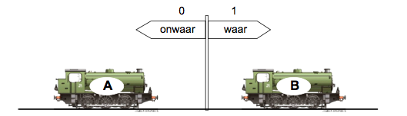

* 1. De waarden 0 en 1 geven bij *A* en *B* de rijrichting aan. Bekijk alle mogelijke bewegingen van lo- comotief A en B en vul de tabel verder in:

*A*

0

...

...

...

*B*

0

...

...

...

Het gaat goed (geen botsing)

...

...

...

...

* 1. Vergelijk de waarheidstabel met die van de implicatie. Verklaar overeenkomsten en verschillen (als die er zijn).

***Let op:***

*A*  *B*

betekent dat je in ieder geval weet: **als *A* dan *B****.*

Maar je weet niet of het de enige manier is om bij *B* te komen.

In het voorbeeld hierboven kunnen er ook andere redenen zijn om iemand 1000 euro te geven.

Dus als je iemand 1000 euro geeft, dan hoeft dat niet te betekenen dat die gever 200 jaar geworden is.

1. Bekijk de twee strips van Peter van Straaten aan het begin van dit boekje.

Geef commentaar op de implicatie in de strips.

De waarheidstafel van

*A*  *B* wordt dus:

*A*

0

0

1

1

*B*

0

1

0

1

*A*  *B*

1

1

0

1

1. Er zijn veel varianten van ‘als-dan-redeneringen’. Schrijf onderstaande teksten in de vorm

*A*  *B* .

* 1. “Als de lichten in het centrum uitgaan schiet de criminaliteit omhoog.”
  2. “Mensen die hun spaargeld beleggen in aandelen nemen de verkeerde beslissingen als zij zich door hun emoties laten leiden.”
  3. “Je werkt een levenslang hard en spaart wat geld waarover je belasting betaalt. Als je daarvan iets wilt nalaten aan je kinderen komt de fiscus nogmaals langs om de helft van dat geld op te halen.”

1. Bij grotere teksten kun je de proposities onderstrepen en nummeren.

Omcirkel bovendien de termen die een implicatie aangeven.

* 1. “Wanneer een tot het Gerecht gericht verzoekschrift of ander processtuk bij vergissing wordt neergelegd bij de griffier van het Hof van Justitie, wordt het onverwijld doorgezonden naar de griffier van het Gerecht.” (Bron: Europese grondwet)
  2. “Indien voor bepaalde grondstoffen een gemeenschappelijke ordening in het leven wordt geroe- pen voordat er een gemeenschappelijke ordening voor de overeenkomstige verwerkte producten bestaat, mogen de betrokken grondstoffen die gebruikt worden voor de producten welke voor de uitvoer naar derde landen zijn bestemd van buiten de Unie worden ingevoerd.”

|  |  |  |  |  |  |  |  |  |
| --- | --- | --- | --- | --- | --- | --- | --- | --- |
| **Samenvatting: de taal van de logica**  De taal van de logica voor zover we die nu hebben ontwikkeld bestaat uit:  *Propositieletters*,  , ➢ ,  ,  , ( en ).  Je kunt met deze *woordenschat* heel veel uitdrukkingen maken, maar je kunt niet in het wilde weg iets opschrijven. Deze taal heeft namelijk ook een *grammatica*.         *A* is onzin.  ➢ ➢ ➢ *A* kan wel als we ook nog beschikken over haakjes. Die hebben we dus ook nodig:  ➢ ( ➢ ( ➢ *A* ) )  De logica waar we mee bezig zijn hoort bij een geïdealiseerde wereld. Zo hebben we immers afge- sproken dat een bewering waar of onwaar is, hoewel we in de werkelijkheid ook wel eens aanne- men dat een bewering niet zeker waar, maar wel erg aannemelijk is. Ook zijn niet alle zinnen te symboliseren in de taal van de logica. Bekijk bijvoorbeeld:  “Jan komt, *maar* Marie komt niet.”  “*Hoewel* Jan op tijd is, zal het feest toch niet doorgaan.”  Als je de eerste zin vertaalt met **[ Jan komt ]  [ Marie komt niet ]**, dan lijkt de zin er wel op, maar toch ben je informatie verloren, de betekenis is net iets anders.  Met een waarheidstafel kun je systematisch nagaan wanneer een samengestelde bewering waar is. In de waarheidstafel staan alle *combinaties* van waarheidswaarden van de onderdelen van de bewe- ring en de afgeleide waarheidswaarden van de samenstelling.  De waarheidstafels voor  ,  en  zijn: | | | | | | | | |
| *G* | *R* | *G*  *R* | *G* | *R* | *G*  *R* | *G* | *R* | *G*  *R* |
| 0 | 0 | **0** | 0 | 0 | **0** | 0 | 0 | **1** |
| 0 | 1 | **0** | 0 | 1 | **1** | 0 | 1 | **1** |
| 1 | 0 | **0** | 1 | 0 | **1** | 1 | 0 | **0** |
| 1 | 1 | **1** | 1 | 1 | **1** | 1 | 1 | **1** |
| Hierboven kun je bijvoorbeeld zien dat als *G* waar is (1) en *R* is onwaar (0), dan is de bewe- ring *G*  *R* onwaar (0).  *G*  *R* betekent: **als *G* dan *R****.*  Maar je weet niet of het de enige manier is om bij *R* te komen (het betekent dus niet: *R*  *G* ). In de waarheidstafel kun je zien dat de bewering *G*  *R* waar is als *G* onwaar is (de waarheids- waarde van *R* doet er dan niet meer toe). | | | | | | | | |

***Extra oefening en verdieping***

De positie van ➢ (niet) heeft gevolgen voor een bewering. Vergelijk de volgende drie zinnen: als de appel groen is, dan is hij niet rijp

als de appel niet groen is, dan is hij rijp

het is niet zo dat een appel rijp is als hij groen is

Deze drie zinnen zijn als volgt te schrijven in de taal van de logica:

*G*  ➢*R*

➢*G*  *R*

➢*G*  *R*

Met waarheidstafels kun je nagaan dat de drie bovenstaande zinnen niet hetzelfde zeggen. Hieronder is aangegeven wat de waarheidswaarde van de eerste zin is (afgeleid van alle combinaties van waarden

voor *G* en *R*) met een hulpkolom voor

➢*R* .

|  |  |  |  |
| --- | --- | --- | --- |
| *G* | *R* | ➢*R* | *G*  ➢*R* |
| 0 | 0 | 1 | **1** |
| 0 | 1 | 0 | **1** |
| 1 | 0 | 1 | **1** |
| 1 | 1 | 0 | **0** |

Bij de volgende twee waarheidstafels is de hulpkolom bij de samenstelling getekend:

*G R* ➢*G*  *R*

*G R* ➢*G*  *R*

|  |  |  |  |  |  |  |  |
| --- | --- | --- | --- | --- | --- | --- | --- |
| 0 | 0 | 1 | **0** | 0 | 0 | **0** | 1 |
| 0 | 1 | 1 | **1** | 0 | 1 | **0** | 1 |
| 1 | 0 | 0 | **1** | 1 | 0 | **1** | 0 |
| 1 | 1 | 0 | **1** | 1 | 1 | **0** | 1 |

1. Ga met de waarheidstafels na dat de drie beweringen onder verschillende condities waar zijn.
2. Laat met waarheidstafels zien dat de zin zin ➢*A*  *B*.

*A*  *B*

onder dezelfde condities waar is als de

1. Hieronder zie je vier kaartjes afgebeeld. Op het eerste kaartje zie je een abstract schilderij, op het tweede een figuratief werk (een boom). Op de achterkant van deze kaartjes staat het jaar waarin het werk is gemaakt. De rechter twee kaartjes liggen met het jaartal boven, op hun achterkant staat een schilderij afgebeeld dat in dat jaar is gemaakt door Mondriaan.

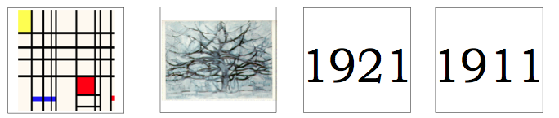

Een kunsthistoricus beweert dat al het figuratieve werk van Mondriaan van vóór 1915 is. Om deze bewering te controleren mag je twee kaartjes omdraaien.

Welke kaartjes draai je om (en vooral: waarom)?

Hoofdstuk 4 Kenmerken van redeneringen

Hoever zijn we gekomen met de vragen aan het eind van hoofdstuk 2?

Een redenering bestaat uit een weg van uitgangspunten (premissen) naar een conclusie. Proposities en en samenstellingen zijn verbonden door de term ‘hieruit volgt’ of een uitdrukking met dezelfde beteke- nis, zoals ‘dus’. Een propositie kan een fijnere structuur hebben, het kan namelijk een samenstelling zijn van uitganspunten door middel van ‘en’, ‘of’ en ‘als ... dan ...’.

Bij een eerste lezing van een betoog zijn woorden als ‘dus’, ‘en’, ‘of’ en hun soortgenoten belangrijke herkenningspunten.

Voorzichtigheid is geboden bij het omzetten van gewone taal naar logische taal. Je hebt soms achter- grondkennis nodig om de juiste interpretatie te kiezen.

Een extreem voorbeeld van deze problematiek is het volgende.

1. Tekenen is een wereldtaal.

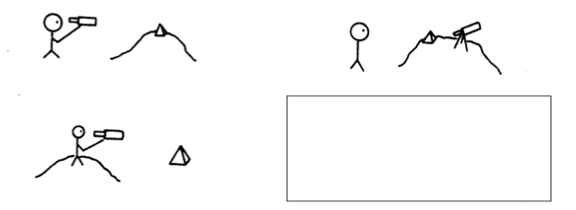

In de drie plaatjes zie je mogelijke interpretaties van de zin: “Het poppetje zag de rode piramide op de heuvel met een verrekijker.”

* 1. Teken een vierde plaatje dat een mogelijke interpretatie kan zijn.
  2. De meerduidigheid van de zin is een gevolg van de structuur die je in de zin aanbrengt. Bijvoor- beeld:

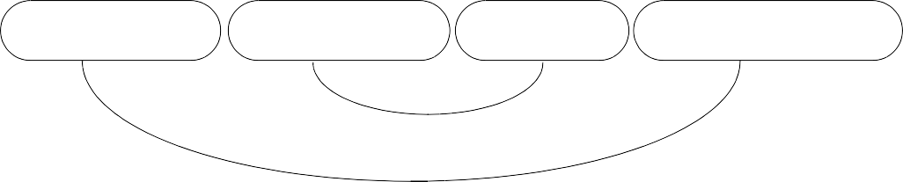

Het poppetje zag de rode piramide

*P R*

op de heuvel

*H*

met een verrekijker

*V*

(*PV*)(*RH*)

Ga hiermee eens experimenteren. Moeilijkheden zijn onvermijdelijk.

* 1. Maak een versie van de zin die *niet* tot misverstanden leidt.

Behalve uitgangspunten, proposities en conclusie is er meer nodig, zoals aanduidingen waarom een bepaalde stap in een redenering gezet mag worden. Vaak zijn aanduidingen niet compleet. De uiteinde- lijk vorm van de redenering kan heel verschillend zijn.

In het algemeen is dit schema niet de volledige redenering.

**,**

Meestal zijn er meer uitganspunten, dan is er sprake van een meervoudige redenering. De plaats van uit- gangspunten en conclusie kunnen in een tekst variëren. De redenering is ook zo te beschrijven:

?

*uitgangspunt 1*

*uitgangspunt 2*

*uitgangspunt 3*

*conclusie*



Hoe kom je aan de overkant? Dat is één van de kernvragen in de logica. Om die te beantwoorden moeten we eerst iets meer over proposities weten.



***De correctheid van een redenering***

Een redenering is correct als er een verantwoorde weg is van uitgangspunten naar conclusie. Soms moet je de uitgangspunten aanvullen met kennis van het betreffende onderwerp.

Bekijk bijvoorbeeld een opgave uit hoofdstuk 1:

***C R D***

**Logisch**

**[**Slechts 11 % van de Nederlanders reist met de bus of trein. Dat is de helft van het gemiddelde in Europa.**]**

Logisch! **[**Voor de prijs van een enkeltje Lelystad-Weesp (€ 6,50) maak je in een gebied van 40 km rondom Rome, 24 uur lang gebruik van al het openbaar vervoer (met uitzondering van vliegtuigen en taxi’s).**]** En **[**voor die prijs kun je met je gezin de hele dag op een gezinskaart rondtoeren in Dresden.**]** Ik snap het wel.

Kennis over de situatie helpt bij het beschrijven van de weg naar de conclusie:

*uitgangspunt R*

[ .... Rome ...]

*uitgangspunt D*

[ .... Dresden.]

***R***

**}**

***[Nederland is duur] C***

***D***

*conclusie C*

In zuivere logische redeneringen weet je niet eens waar de letters voor staan. Je hebt dan geen extra kennis.

Hoofdstuk 2 eindigde met een redenering met twee uitgangspunten en één conclusie:

➢*B* **,**

*A*  *B A*

Deze vorm zegt dus: gegeven dat ➢*B* en

*A*  *B*

waar zijn, dan kunnen we concluderen dat *A*

waar is.

In dit hoofdstuk onderzoeken we de volgende redeneervormen:

➢*B* **,** *A*  *B*

?

➢*A* **,** *A*  *B*

?

Kortom, de vraag is of er iets bij het vraagteken kan staan, zodat altijd klopt: *als* de twee uitgangspunten waar zijn, *dan* is de conclusie waar.

1. Bedenk met een voorbeeld wat je bij de twee hierboven genoemde redeneervormen op de plek van het vraagteken kan zetten.

Bij beide hierboven genoemde redeneervormen is

*A*  *B* een uit-

gangspunt. We nemen dus *A*  *B*

waarheidstafel hiernaast vervalt.

is waar. Kortom, regel 3 van de

We kunnen conclusies zijn van een redenering met als uitgangspunt

*A*  *B*

Stel:

en verschillende waarden voor *A* en *B*?

*A* is onwaar (0) en

*A*

0

0

1

1

*B*

0

1

0

1

*A*  *B*

1

1

0

1

*A*  *B*

is waar (1).

Dan kunnen we geen uitspraak doen over de waarheid van *B.*

Als *A* waar is (1) en Kortom:

*A*  *B* is waar (1) , dan kunnen we concluderen dat *B* waar is.

*A = 1 en B = 1 en B = 0 en*

*A*  *B A*  *B A*  *B*

= 1: dan regel 4, dus *B* = 1.

= 1: geen uitspraak over *A*.

= 1: dan regel 1, dus *A* = 0.

We houden twee bruikbare redeneringen over. Met de “hier-uit-volgt” pijl zijn die:

*A* **,** *A*  *B*

*B*

(de oude naam is **modus ponens**)

en

➢*B* **,** *A*  *B*

➢*A*

(de oude naam is **modus tollens**)

Een verleidelijke maar foutieve redenering is:

(die mag je noemen: **modus nonsens**)

*B* **,** *A*  *B A*

1. Beschrijf deze drie redeneringen in eigen woorden met *A* voor ‘*goed geleerd’* en *B* voor ‘*goed cijfer’*

en leg uit waarom de modus nonsens inderdaad een foutieve redenering is.

1. We bekijken nog eens de puzzel van de rode en zwarte petjes uit het begin van dit boekje:

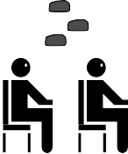

Er zijn 2 rode en 3 zwarte petjes. Drie kinderen kennen de petjes en zit- ten in een rij. Ieder kind krijgt een petje op. Ze kunnen alleen de petjes zien van degenen die voor ze zitten.

Aan het achterste kind wordt gevraagd: “weet jij welke kleur pet je op hebt?” Ze kijkt naar de 2 petjes voor zich, denkt even na en zegt dan: “nee.” Vervolgens wordt dit aan de middelste gevraagd. Die ziet maar 1 petje voor zich, denkt na en antwoordt ook ontkennend.

De voorste is even stil en zegt: “dan weet ik de kleur van mijn petje!” Welke kleur is dat?

Een deel van de redenering van het middelste kind is:

1. Als [ de achterste twee rode petjes voor zich ziet ], dan [ de achterste weet welk petje hij op heeft ].
2. niet [ de achterste weet welk petje hij op heeft ].
3. Dus: niet [ de achterste ziet twee rode petjes voor zich ]. Deze redenering heeft de vorm van modus tollens.

Beschrijf zo ook de redenering (modus tollens) van het voorste kind met het antwoord van het mid- delste kind.

1. Bekijk de volgende uitspraak:

“Als het regent, dan gaat Jona met de bus naar school.”

Wat kun je zeggen over het vervoer van Jona naar school, of over het weer in de volgende situaties:

* 1. Jona komt met de bus naar school.
  2. De zon schijnt.
  3. Het regent.
  4. Jona komt met de fiets naar school.

1. Een agrarische setting:

“Als een zeug meer dan 30 dagen geleden gebigd heeft, dan is de melkproductie per dag minder dan

5 1---

2

kg.”

Deze uitspraak is waar zolang je met deze opgave bezig bent.

In de volgende situaties weet je iets over het aantal dagen geleden dat er gebigd is of over de grootte van de melkproductie. Probeer telkens iets te concluderen met behulp van bovenstaande uitspraak.

* 1. De zeug heeft 35 dagen geleden gebigd.
  2. De zeug heeft 23 dagen geleden gebigd.
  3. De melkproductie is 5 kg per dag.
  4. De zeug heeft 8 dagen geleden gebigd.
  5. De melkproductie is meer dan 5 1---

2

kg per dag.

* 1. De zeug heeft minder dan 30 dagen geleden gebigd.

*A* **,** *A*  *B*

*B*

(Modus Ponens)

en

➢*B* **,** *A*  *B*

➢*A*

(Modus Tollens)

**Samenvatting**

We herhalen twee vragen uit het eind van hoofdstuk 2:

* Wat is een redenering en hoe is die opgebouwd?

Een redenering bevat uitganspunten, waaruit een conclusie volgt. Daartussen zitten redeneer- stappen. Als de uitgangspunten waar zijn, dan moet de conclusie ook waar zijn.

* Wat is een redeneerstap en wanneer is die correct?

In een redeneerstap *vervang* je een of meer uitganspunten *door* een andere (samengestelde) pro- positie, die ook altijd waar is, als de uitganspunten waar zijn. Met waarheidstafels kun je aan- tonen dat een stap correct is.

* Kern van dit hoofdstuk is de *als-dan-*redeneringen met de “hier-uit-volgt” pijl:

Voorbeeld:

Je weet dat ik met de bus naar school ga als het regent. Het regent. Conclusie: ik ga met de bus naar school.

Nog een keer:

Je weet dat ik met de bus naar school ga als het regent.

Ik ben niet met de bus naar school gegaan. Conclusie: het regende niet.

En tot slot:

Je weet dat ik met de bus naar school ga als het regent.

Ik ga met de bus naar school. Conclusie: het kan regenen, maar ik kan ook een lekke band heb- ben,

of ... .

De kenmerken van voorbeeld en tegenvoorbeeld komen onder andere in hoofdstuk 6 aan de orde. Eerst wordt in hoofdstuk 5 het gebruik van waarheidstafels uitgewerkt (keuzestof).

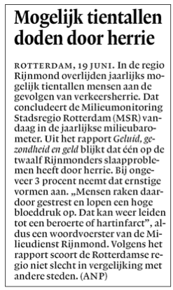***Extra oefening***

1. Ontleed de volgende tekst (van uitgangspunten via redeneer- stappen naar conclusie).
   1. Een onderdeel van de redenering is:

*Als mensen gestresst zijn, dan krijgen ze een hoge bloed- druk.*

Beschrijf ook de overige onderdelen van de redenering in zo’n vorm, en laat zien wat de uitgangspunten van het ge- heel zijn en hoe de conclusie daaruit volgt (volgens de re- denering).

* 1. Wat vind jij van de redenering?
  2. Waarom heeft de journalist het woord ‘mogelijk’ in de kop gezet?

1. Uit een advertentie voor een automatisch horloge:

Als dit horloge stil blijft staan, moet u een dokter bellen. Want dan hebt u zich al zeven dagen niet bewogen.

Maak hiervan een volledige redenering.

1. Op de grond liggen we vir zeer zware stenen. Op de ene kant is altijd een dier (vis, vlinder, ...) ge- tekend en op de andere kant een hemellichaam (maan, zon, ...).

Iemand beweert: “Als aan de ene kant een maan staat, dan staat aan de andere kant een vis.”

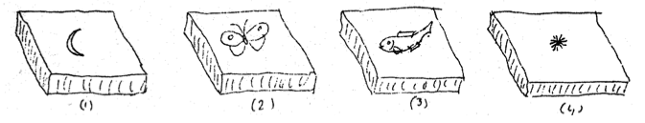

Welke stenen moet je omdraaien om de bewering te controleren?

1. Gegeven zijn vier kaarten met aan de ene kant de naam van een land en aan de andere kant de huwbare leeftijd in dat land (bovenkant eerst):

[Nederland, 18] , [Afghanistan, 12] , [19, USA] , [14, Slowakije]. Stel: je ziet alleen de bovenkant van de vier kaarten.

Welke kaart(en) moet je omdraaien om te controleren: In Europa mag je pas trouwen na je 16e.

1. Gegeven zijn vier kaarten met op iedere kant een leeftijd en een bijbehorend drankje.

Regel: als je jonger dan 16 bent, dan mag je geen alcoholische drankjes drinken. Op de vier kaarten is te zien: 14 , 19 , bier , cola.

Welke kaarten moet je omdraaien om dat te controleren?

1. Eerste uitganspunt: Als de lonen omhoog gaan, zullen de prijzen stijgen.

Tweede uitgangspunt: De lonen gaan omhoog. Conclusie: De prijzen zullen stijgen.

Deze conclusie is logisch gerechtvaardigd. Vervang de tweede premisse en de conclusie achtereen- volgens door de volgende uitspraken en onderzoek of de redenering dan nog steeds logisch correct is (gebruik eventueel een waarheidstafel).

* 1. Tweede uitgangspunt: De prijzen stijgen.

Conclusie: De lonen zijn omhoog gegaan.

* 1. Tweede uitgangspunt: De lonen gaan niet omhoog. Conclusie: De prijzen stijgen niet.
  2. Tweede uitgangspunt: De prijzen gaan niet omhoog. Conclusie: De lonen zijn niet omhoog gegaan.

1. Een dokter zegt: “Als je mijn medicijn slikt, dan wordt je beter.” DUS

* Als je beter bent, dan heb je zijn medicijn geslikt
* Als je zijn medicijn niet slikt, wordt je niet beter
* Als je niet beter bent, dan slikte je niet zijn medicijn Wat volgt er *wel*, wat volgt er *niet*?

**Maar let op**: Als iemand koorts heeft, dan voelt hij warm aan. Dus zal de arts, als zij vindt dat je warm aanvoelt, denken dat je koorts hebt. Koorts is een mogelijke en voor de hand liggende oorzaak. Deze redeneervorm wordt vaak gebruikt in de medische discipline!

1. Bekijk onderstaande strip:

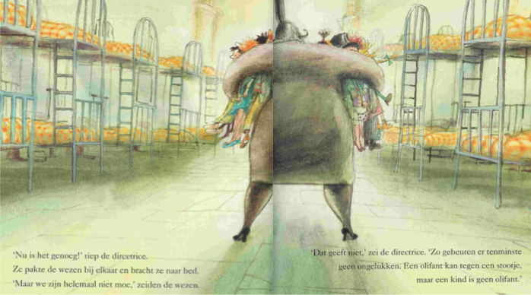

De directrice zegt: “Een olifant kan tegen een stootje, maar een kind is geen olifant.” Is dit een geval van modus nonsens?

Hoofdstuk 5 Verdieping en gemengde opdrachten

1. Bekijk de strip hiernaast.
   1. 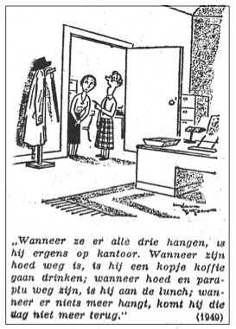Weet de vrouw met de geruite rok in alle gevallen waar hij is?
   2. Stel dat je weet dat de hoed weg is, maar van jas en pa- raplu weet je nog niets. Kun je dan al concluderen dat hij een kopje koffie is gaan drinken?

De voorwaarde “*er hangt niets meer*” is voldoende om te weten dat hij weg is en die dag niet meer terug komt.

De hoed moet ook weg zijn, maar dat is onvoldoende om te concluderen dat hij weg is.

Men maakt hierbij een onderscheid tussen een **nodige voor- waarde** (*hoed is weg*) en een **voldoende voorwaarde** (*alles is weg*).

1. Moedermelk lijkt van invloed op het IQ van kinderen.

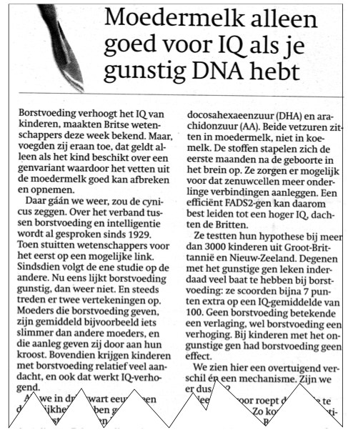

Is borstvoeding een nodige of een voldoende voorwaarde voor een goed IQ volgens de onderzoekers?

1. Chloorpromazine lijkt te helpen bij het verlagen van de neiging tot het plegen van strafbare feiten.

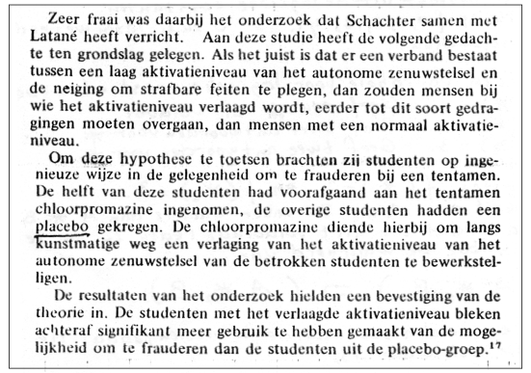

* 1. Herschrijf de eerste alinea in de vorm

*A*  *B* , waarbij *A* en *B* goede Nederlandse zinnen zijn.

* 1. In je symbolisatie stelt *A* de te toetsen theorie voor. Het experiment bevestigde deze theorie. Maak duidelijk dat de **bevestiging** van de theorie niet hetzelfde is als een **logisch bewijs** van de theorie.

1. Een voorbeeld kan een stelling, vermoeden of theorie bevestigen of illustreren. Slechts één **tegen- voorbeeld** is voldoende om een theorie te weerleggen.

Het *vermoeden van Goldbach* is dat ieder even getal te schrijven is als de som van twee priemgetallen (getallen die je alleen door 1 en zichzelf kunt delen: 1, 2, 3, 5, 7, 11, ...).

* 1. Geef drie voorbeelden van dit vermoeden.
  2. Wat zou één tegenvoorbeeld betekenen voor dit vermoeden?

1. In de volgende zinnen wordt gebruik gemaakt van verschillende voegwoorden.

Schrijf deze zinnen in de taal van de logica. Laat daarmee duidelijk zien wat de conclusie is en onder welke voorwaarde die bereikt wordt.

* 1. “Bezwaarschriften worden niet in behandeling genomen, tenzij deze tijdig worden ingeleverd.”
  2. “U krijgt in de maand april bericht over eventuele belastingteruggave, mits u het daartoe strekken- de aanvraagformulier tijdig indient.”
  3. “Zij laat nooit verstek gaan, behalve als ze echt ziek is.”
  4. “Je hebt recht op een versnapering, als je tenminste een consumptiebon bij je hebt.”
  5. “Het leven is zo prachtig wanneer alles goed gaat.”

1. De ziekte van Lyme wordt overgedragen door de teek. Hoewel het diertje onschuldig lijkt, is het in staat om de bacterie die de ziekte van Lyme veroorzaakt  de bacterie Borrelia burgdorferi  op men- sen over te dragen. Zeker in de zomer en het najaar is het oppassen geblazen. Dan kan een gezellige wandeling door het bos, uitlopen op een regelrechte ramp. Je kunt er behoorlijk ziek van worden.

In een folder over tekenbeten staat dat je het beste contact met je huisarts kunt opnemen als:

* een rode vlek op de huid ontstaat die steeds groter wordt (*S*1);
* een grieperig gevoel ontstaat met koorts of spierpijn (*S*2);
* u dubbel gaat zien of een scheef aangezicht krijgt (*S*3);
* u pijn, krachtverlies of tintelingen in uw ledematen krijgt (*S*4);
* er gewrichtsklachten ontstaan (*S*5).
  1. We hebben de vijf symptomen genummerd. Ga na dat we dan krijgen:

*S*1  *D* , *S*2  *D* , *S*3  *D* , *S*4  *D* en *S*5  *D* , waarin *D* de gang naar de dokter betekent.

We willen dit eenvoudiger schrijven in één samenstelling:

*S*1*S*2*S*3*S*4*S*5   *D*

Maar nu ontstaat de vraag welke propositieletter we op de plaats van de stipjes moeten zetten.

* 1. Onderzoek wat het in de praktijk betekent als je voor een

  kiest.

* 1. Idem voor een   .
  2. Zijn deze resultaten realistisch?
  3. Weet je een beter alternatief?

1. Yvonne Keuls schreef het boek *Mevrouw mijn moeder* over haar Indische wortels en de repatriëring naar Nederland. Hieronder volgt een citaat uit het boek.

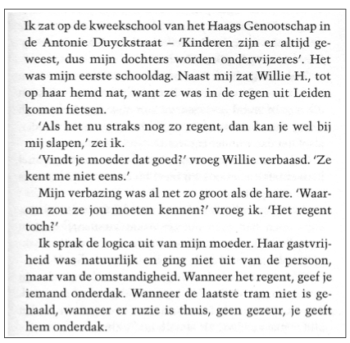

Beschrijf hoe de logica van de moeder verschilt van die van vriendin Willie.

1. Een groot ruimteschip is geland op een verre planeet. De dampkring heeft zoveel overeenkomst met die van de aarde, dat het dragen van een ruimtepak niet nodig is. De mensen kunnen zich weer eens echt aards bewegen. Na twee weken is er een aantal mensen met overwegend huidklachten. Gelukkig zijn die ongemakken na een dag of vier weer voorbij. Maar dan, ongeveer een maand na de landing, komen er mensen met ernstige kwalen: doofheid, blindheid en verlamming van de ledematen.

Nu bleken de slachtoffers veertien dagen geleden allerlei klachten te hebben die misschien als symp- tomen van die ernstige kwalen beschouwd kunnen worden.

Deze symptomen waren: gereduceerde transpiratie, ontkleuring van de huid, sterke haaruitval en leer- achtige huid.

De artsen beschikken eigenlijk over te weinig waarnemingen over het verband tussen symptomen en kwalen. En het weinige dat ze weten lijkt wel een tegentrijdig. Maar toch maken ze een voorlopige balans op:

1. Als iemand doof wordt, dan heeft hij gereduceerde transpiratie en geen ontkleur- ing van de huid.
2. Als iemand niet doof wordt, maar wel verlamming van de ledematen krijgt, dan heeft hij een leerachtige huid.
3. Als iemand niet blind wordt, maar wel een verlamming van de ledematen krijgt, dan heeft hij gereduceerde transpiratie en sterke haaruitval.
4. Als iemand blind wordt en dat samen gaat met doofheid of met normaal blijven van de ledematen, dan heeft hij geen gereduceerde transpiratie, maar wel een leerachtige huid.

Om deze regels in te voeren in de boordcomputer, moeten ze eerst vertaald worden in de taal van de logica.

* 1. Doe dat door voor de kwalen te gebruiken *K*1, *K*2 en *K*3 en voor de symptomen *S*1, *S*2, *S*3, en *S*4.
  2. Iemand heeft ontkleuring van de huid, maar beslist geen sterke haaruitval en ook geen leerachtige huid. De transpiratie is een twijfelgeval.

Onderzoek van de computer kan meedelen over de eventuele kwalen van de deze ruimtevaarder, als alleen de regels I, II en III gebruikt worden.

* 1. Als de regels I, II en III aangevuld worden met regel IV, dan ontstaan er tegenstrijdigheden. Toon dat aan.

1. **a.** Beredeneer of laat met waarheidstafels zien dat de volgende drie uitspraken equivalent (zie p. 15) zijn:

*A*  *B* en ➢*A*  *B*

en ➢*B*  ➢*A* .

1. Illustreer met een voorbeeld dat deze drie samenstellingen equivalent zijn door het voorbeeld op drie manieren te beschrijven.
2. Gebruik je voorbeeld om aan te tonen dat

*A*  *B niet* equivalent is met

*B*  *A* .

1. Onderzoek of *A*  *B* en ➢*A*  ➢*B*

equivalentie zijn.

**Samenvatting**

In dit hoofdstuk zijn een aantal nieuwe begrippen behandeld:

* het onderscheid tussen een nodige en een voldoende voorwaarde
* het verschil tussen een voorbeeld (een illustratie) en een tegenvoorbeeld (weerlegt een theorie)
* het uitbreiden van de tweewaardige logica naar meerdere waardes (meerwaardige logica)

Een Belg en een Nederlander zitten samen in de trein, de Belg leest een boek over logica. Logica, vraagt de Nederlander, wat is logica? Wel, zegt de Belg, heb je goudvissen? Ja. Wel, dan houd je van dieren. Ja, dat klopt. Wel, als je van dieren houd, houd je ook van mensen. Ja, dat klopt ook. En als je van mensen houd, dan houd je ook van kinderen. Ja, ik houd van kinderen. Wel, en als je van kinderen houd, heb je natuurlijk ook kinderen. Ja, dat klopt. Wel, en als je kinderen hebt, ben je getrouwd. Ja, dat klopt ook. Wel, als je getrouwd bent, ben je geen homo. Nee, zegt de Nederlander, ik ben geen homo! Wel, zegt de Belg, dat is logica.

Stapt de Belg uit en komt er een andere Nederlander tegenover de eerste zitten. Nou, zegt Nederlander 1, er was net een Belg, en die las een boek over logica, kei interessant! Logica, vraagt Nederlander 2, wat is dat? Nou, heb je goudvissen? Nee. Wel, dan ben je een homo.

Hoofdstuk 6 Contradictie en paradox

In de titel van dit hoofdstuk staan drie termen die voorkomen in klassieke teksten over logica. Enkele historische logici zullen in dit hoofdstuk de revue passeren. Eerst volgen drie opgaven die bedoeld zijn om zelf een idee te krijgen waarover de termen gaan en welke logische problemen ermee geïdentificeerd worden.

1. Als je onderstaande plaatjes logisch bekijkt, dan is er iets vreemds aan de hand. Probeer dat onder woorden te brengen.

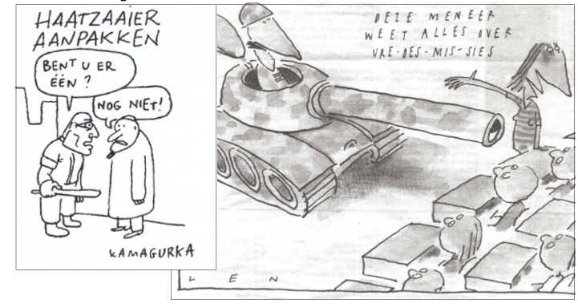

1. Twee uitspraken over een wedstrijd:

“Wij hebben gewonnen en zij hebben verloren.”

“Wij schakelen ze uit, we maken ze in en we verpletteren ze.”

Beschrijf de twee uitspraken met een combinatie van proposities en geef ‘logisch’ commentaar op beide zinnen.

1. Dichterlijke taal:

“Want wat dood is is dood, maar wat vermoord is leeft voort.” (M. Nijhoff) “Ik verga en duur.” (Ellen Warmond)

“Sinds je er bent, ben ik weer alleen.” (Ellen Warmond) “The more I give to thee, the more I have.” (Shakespeare) “I am not who I am.”

“Voorspellen is moeilijk, zeker als het om de toekomst gaat.” (Wim Kan)

Deze dichters kramen geen onzin uit. Waarom dan toch deze uitspraken? Bedenk zinnige betekenissen van de uitspraken.

In de eerste opgave van dit hoofdstuk staan twee strips. Een woord of begrip is door een netwerk ver- bonden met andere woorden. Daardoor kan een woord een ander woord oproepen. Hier kan ‘tank’ leiden tot ‘oorlog’. Zo ontstaat de tegenstelling oorlog-vrede en dat is de bedoeling van de cartoonist.

De andere strip gaat over het voorkomen van het zaaien van haat. De strip laat zien dat het aanpakken van haatzaaiers juist leidt tot haatzaaien: *als P dan niet Q* staat tegenover *als P dan Q*.

Bij de tweede opgave zijn meerdere symbolisaties mogelijk. Eigenlijk komt het telkens neer op *A* & *A*

& *A* & ... In deze gevallen is iedere vorm equivalent met *A* (we hebben gewonnen). Vooral bij de tweede zin is gebruik gemaakt van een recept uit de retoriek (de kunst van het overtuigen), namelijk: herhaling met toenemende sterkte.

In de derde opgave lijken de uitspraken op het eerste gezicht ‘dubbelop’ of een ‘tegenstelling’. Bij nadere beschouwing is dat echter anders te interpreteren doordat bijvoorbeeld het woord ‘dood’ in verschillende netwerken kan voorkomen. Deze methode van verrassing daagt uit om de zin nog eens te lezen en om de lezer beter te raken. Een ‘dubbelop’ en een ‘tegenstelling’ blijven beter in ons brein hangen. En dat is natuurlijk de bedoeling van de auteur: aansporen tot verder lezen.

Kunnen we met onze logica enige greep krijgen op deze verschijnselen. Bekijk eens de volgende waarheidstabellen:

|  |  |  |  |  |
| --- | --- | --- | --- | --- |
| *A* | *B* | *A*  *A*  *B* | *A*  *A*  *B* | *A*  *B*  ➢*A*  ➢*B* |
| 0 | 0 | 1 | 0 | 0 |
| 0 | 1 | 1 | 0 | 0 |
| 1 | 0 | 1 | 1 | 0 |
| 1 | 1 | 1 | 1 | 0 |
|  |  | (1) | (2) | (3) |

Er zijn dus proposities die altijd waar zijn (1), en die nooit waar zijn (3).

Een propositie die altijd waar is, noemen we een **tautologie** en een propositie die nooit waar is een **con- tradictie** (tegenstelling).

1. Een oefening voor de twee soorten proposities. Bepaal voor elk van de onderstaande zes of het een contradictie is.

*A*  *A A*  *A*

*A*  *A*

*A*  ➢*A A*  ➢*A*

*A*  ➢*A*

We missen in de waarheidstabellen proposities die op het eerste gezicht een contradictie vormen, maar het bij doordenken niet blijken te zijn.

1. Het citaat van Nijhoff:

“Want wat dood is is dood, maar wat vermoord is leeft voort.” In het tweede deel staat zo’n schijncontradictie.

* 1. Wat is de contradictie?
  2. Waarom is het een schijncontradictie?

De officiële naam voor een schijncontradictie is **paradox**. Soms wordt het begrip uitgebreid tot situaties waarbij een vraag een niet verwacht antwoord heeft. De volgende opgave is daarvan een illustratie.

1. Twee guldens (ken je ze nog?) liggen tegen elkaar aan. De linker gulden ligt vast. De rechter gulden gaat nu, zonder slippen, om de linker rollen. De vraag is: hoeveel omwentelingen heeft deze gulden nodig om in de oorspronkelijke positie terecht te komen?

1G

1998

1G

1998

Je denkt dat het antwoord zal zijn: één. Maar ....

In de oudheid hielden Grieken zich al bezig met paradoxen. De bekendste Griek is misschien wel Zeno van Elea (ca.490v.Chr. - ca.430v.Chr.). Zijn uiteenzettingen over de onmogelijkheid van beweging, zoals in het verhaal van Achilles en de schildpad, zijn beroemd en berucht.

De schildpad daagde Achilles uit voor een hardloopwedstrijd. Hij beweerde dat hij zou winnen als Achilles hem een kleine voorsprong gaf. Achilles moest lachen, want hij was natuurlijk een machtige strijder, snel van voet, terwijl de Schildpad zwaar en langzaam was.

"Hoeveel voorsprong?" vroeg hij de Schildpad met een glimlach. "Tien meter," antwoordde deze. Achilles lachte harder dan ooit.

"Dan ga jij zeker verliezen, vriend" vertelde hij de Schildpad, "maar laten we vooral rennen, als je graag wilt." "In tegendeel," zei de Schildpad, "ik zal winnen, en ik kan het je met een eenvoudige redenering bewijzen." "Kom op dan ," antwoordde Achilles, die al iets minder vertrouwen voelde dan voordien. Hij wist hij de superi- eure atleet was, maar hij wist ook de Schildpad een scherper verstand had, en dat hij al vaak een discussie met het dier had verloren.

"Veronderstel," begon de Schildpad, "dat u me een voorsprong van 10 meter geeft. Zou u zeggen dat u die 10 meters tussen ons snel kan afleggen?"

"Zeer snel," bevestigde Achilles.

"En hoeveel meter heb ik in die tijd afgelegd, denkt u?"

"Misschien een meter - niet meer," zei Achilles na even nagedacht te hebben.

"Zeer goed," antwoordde de Schildpad, "dus nu is er een meter afstand tussen ons. En zou u die achterstand snel inlopen ?"

"Zeer snel inderdaad!"

"En toch zal ik in die tijd verder gegaan zijn , zodat u DIE afstand moet inhalen, ja?" "Eeh ja" zei Achilles langzaam.

"En terwijl u dat doet, zal ik een stukje verder gegaan zijn, zodat u steeds een nieuwe achterstand moet inlo- pen" ging de Schildpad stug door.

Achilles zei niets.

"En zo ziet u, elke periode dat u bezig bent uw achterstand in te halen zal ik gebruiken om een nieuwe afstand, hoe klein ook, aan die achterstand toe te voegen."

"Inderdaad, daar valt geen speld tussen te krijgen," antwoordde Achilles, nu al vermoeid.

"En zo kunt u nooit de achterstand inlopen," besloot de Schildpad met een sympathieke glimlach. "U heeft gelijk, zoals altijd," besloot Achilles droevig - en gaf de race gewonnen.

Conclusie: de achterstand wordt kleiner, maar Achilles haalt de schildpad nooit in. Dit is een paradox, want in werkelijkheid zou Achilles de schildpad wel inhalen. Deze paradox is met een wiskundige rede- nering op te lossen, maar dat is niet eenvoudig.

1. Probeer de paradox zelf op te lossen (of zoek op internet de oplossing van deze paradox van Achilles en de schildpad).
2. Twee klassieke paradoxen zijn de leugenaar-paradox en de paradox over de kapper die iedereen knipt die zichzelf niet knipt.

Zoek op internet naar klassieke paradoxen. Verzamel er tenminste drie. Beschrijf waarom het een schijnbare tegenstelling betreft en  indien mogelijk  geef aan hoe de tegenstelling kan worden op- gelost.

1. Het Belgische artikel hier- naast gaat over de relatie tus- sen straatverlichting en ver- keersveiligheid.

**Vals gevoel van veiligheid**

Een aspect dat zowel door de overheid als door de bevolking vaak als argument ten voordele van verlichting wordt aangehaald, is de veilig- heid. En uiteraard, het bestrijden van lichthinder en lichtvervuiling mag die veiligheid niet in gevaar brengen. Maar heel wat onderzoeken heb- ben echter aangetoond dat het meestal slechts om een gevoel van vei- ligheid gaat.

Een Europese studie, aangevraagd door verzekeringsmaatschap- pijen, publiceerde per land het aantal doden per 10.000 voertuigen en leverde volgende resultaten. In Denemarken, één van de minst ver- lichte landen in Europa, telde men op één jaar 59 doden. Frankrijk, waar men enkel in steden en op- en afritten verlicht, telde 83 slachtof- fers per jaar. België, met veel verlichting, telde maar liefst 203 doden! Het moet natuurlijk gezegd dat Belgie een van de dichtst bevolkte lan- den ter wereld is, maar ook in Belgie zelf toonde een onderzoek van dokter Luc Beaucourt van de afdeling spoedopname van het UIA-zie- kenhuis in Antwerpen aan dat er geen verband kan worden vastge- steld tussen meer ongevallen en minder verlichting.

Hoe kan men deze paradoxale situatie verklaren? Er zijn een aantal duidelijke redenen. Het is bewezen dat men roekelozer wordt wanneer de weg beter verlicht is. Men denkt immers dat men een gevaar snel genoeg zal opmerken wanneer de weg baadt in het licht. Hoewel dit in sommige gevallen waar is, moet men ook het volgende in acht nemen: wanneer de hindernis overstraald wordt door verlichting, wordt het juist moeilijker om de afstand en omvang ervan in te schatten.

Waarschuwingssignalisatie, zij het van aan de gang zijnde werken of gewoon de remlichten van auto's, valt minder snel op. Zo gebeuren heel wat ongevallen achteraan een file, waar een auto of vrachtwagen niet snel genoeg merkte dat er iets aan de hand was en hierdoor niet tijdig kon remmen. Verlichting overstraalt vaak ook de koplampen van auto's, waardoor tegenliggers pas op het laatste moment worden opgemerkt. Bij een inhalings-maneuver of wanneer er een spookrijder op de baan rijdt kan dit nefaste gevolgen hebben. En een auto die in een ongeval dan toch van de baan gaat heeft in Belgie dan ook nog eens het grote gevaar dat er een lantaarnpaal in de berm staat, die tegen hoge snelheden een dodelijke impact kan veroorzaken.

[Bron: [http://www.vvs.be/wg/lichthinder/mensen.php]](http://www.vvs.be/wg/lichthinder/mensen.php)

In het artikel wordt geschre- ven over een paradox.

* 1. Leg uit waarom hier sprake is van een paradox.
  2. Hoe wordt deze paradox verklaard?

1. Onderstaande tekst komt uit het boek *Magie van het gezond verstand* door Georges Charpak en Henri Boch. Ze signaleren dat in onze samenleving het bijgeloof in opmars is, terwijl het aantal verschijn- selen waarop dat geloof gebaseerd is juist afneemt.

Ze benoemen deze paradox als een schijnbare tegenstrijdigheid. Waarom schijnbaar?

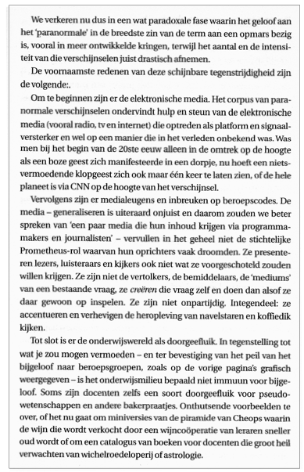

Tot slot

1. “Als de brug open is, dan staat het sein op onveilig.”

De tekst hieronder komt uit het boekje Exacte Logica van de wiskundige Hans Freudenthal. Wat is je commentaar op zijn voorbeeld voor de motivatie van de waarheidswaarden van de als-dan-vorm.

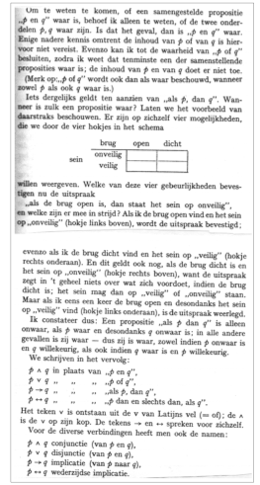

Hoofdstuk 7 Venndiagrammen

Bij het logisch redeneren wordt dikwijls gebruik gemaakt van zogeheten Venndiagrammen.

Een Venndiagram is een grafische voorstelling van de logische relaties tussen meerdere [verzamelingen](http://nl.wikipedia.org/wiki/Verzameling_(wiskunde)) en zijn genoemd naar de Engelse [wiskundige](http://nl.wikipedia.org/wiki/Wiskundige) en [filosoof](http://nl.wikipedia.org/wiki/Filosoof) [John Venn](http://nl.wikipedia.org/wiki/John_Venn), die ze omstreeks 1880 bedacht.

Een Venndiagram bestaat uit een (meestal rechthoekig) kader, meestal het universum genoemd, waarbinnen zich één of meer cirkels en/of ellipsen bevinden.

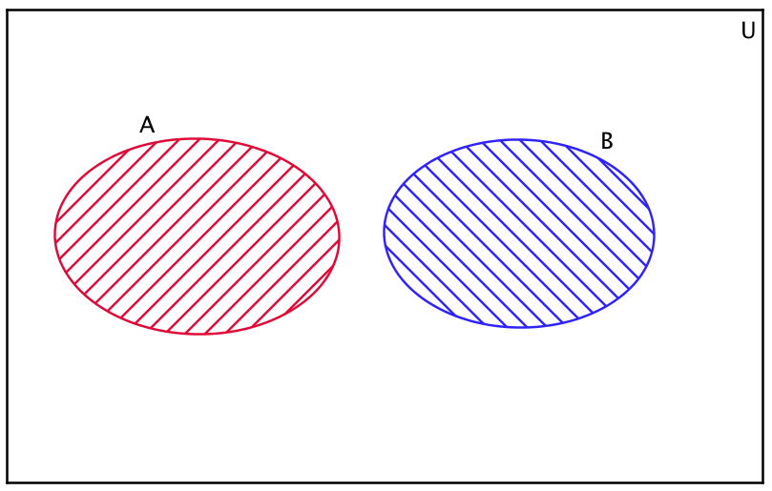Een voorbeeld van een dergelijk Venn­diagram zie je hiernaast.

Het rechthoekig kader stelt in dit geval alle mensen voor. Het roodkleurige gebied A stelt alle mensen voor die roodharig zijn en het blauwkleurige gebied B alle blonde mensen. Zoals je ziet is er geen overlap tussen beide gebieden. Dat kan ook niet als we bedenken dat er geen mensen zijn die zowel roodharig als blond zijn. Daarnaast is het zo dat beide gebieden niet het hele universum in beslag nemen. Tenslotte bestaan er ook nog donderharige mensen.

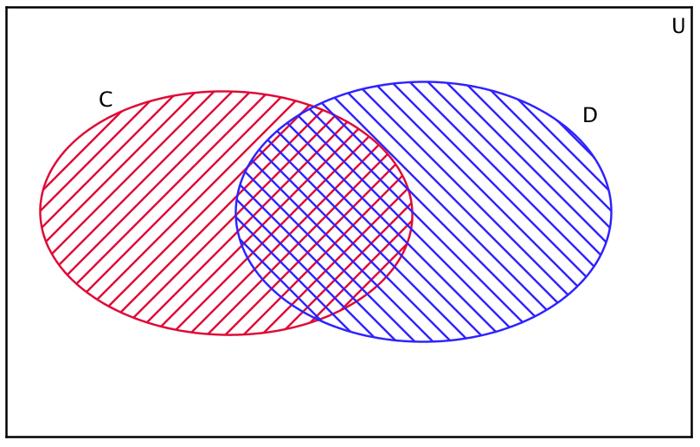Als we echter een Venndiagram gaan tekenen van alle dieren waarbij we willen kijken naar de lengte van de staart en het soort vacht, dan krijgen een diagram dat er iets ander uitziet, namelijk zoals hiernaast afgebeeld staat. Het rode gebied C staat voor dieren met een staart, het blauwe gebied D voor dieren met een langharige vacht. Omdat er dieren zijn die zowel tot C als tot D behoren, denk bijvoorbeeld aan een Siamese kat, moeten de gebieden elkaar nu overlappen.

1. Teken een Venndiagram van alle mensen, waarbij gebied A alle Europeanen voorstelt en gebied B alle mensen, waarvan Spaans de moedertaal is. Geef in het Venndiagram ook aan waar de volgende mensen getekend moeten worden: iemand uit Barcelona, iemand uit Londen, iemand uit Mexico en iemand uit Tibet.

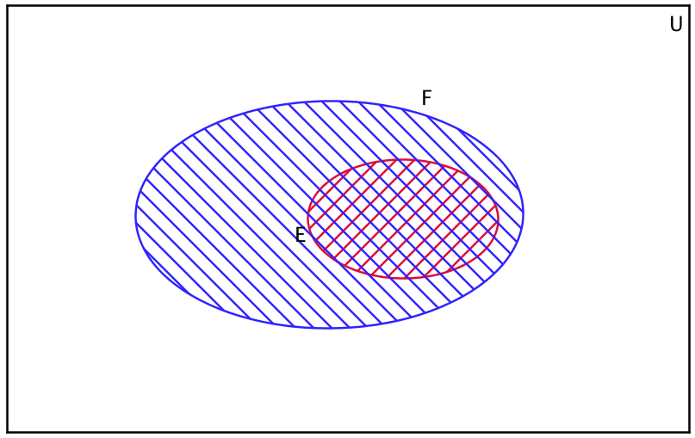

Er kunnen zich ook nog andere situaties voordoen. Als we bijvoorbeeld voor gebied E alle mensen nemen die in Amsterdam wonen en voor gebied F alle mensen die in Nederland wonen, dan komt het Venndiagram er als volgt uit te zien zoals hiernaast. Gebied E valt helemaal binnen gebied F, want als je in Amsterdam woont dan woon je automatisch ook in Nederland.

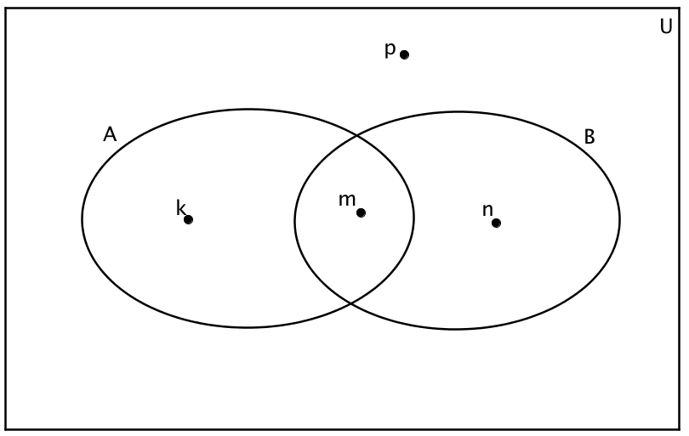

Hierboven is weer een Venndiagram getekend met daarin twee gebieden A en B en vier punten k, m, n en p.

We beschouwen A en B nu echter als proposities (beweringen). Bijvoorbeeld A is een dier met een staart en B is een dier met een langharige vacht.

Omdat k binnen gebied A zit kunnen we zeggen dat bewering A waar is voor k. Oftewel voor k geldt A. We zouden ook kunnen zeggen dat B niet waar is voor k, ofwel voor k geldt .

Voor m geldt dan .

1. Teken een Venndiagram met de gebieden A en B die elkaar gedeeltelijk overlappen. Arceer in dat Venndiagram het hele gebied van alle punten waarvoor geldt: .
2. Doe hetzelfde voor alle punten waarvoor geldt: 
3. Idem voor 

Proposities als  kun je ook weergeven met behulp van een Venndiagram, als je bedenkt dat als je tot gebied A behoort je automatisch ook tot gebied B behoort. Het Venndiagram dat je dan krijgt is vergelijkbaar met het diagram van de inwoners van Amsterdam en de inwoners van Nederland van de vorige bladzijde.

Met een Venndiagram kunnen we de modus tollens en de modus nonsens ook heel duidelijk weergeven en aantonen.

Als we weer uit gaan van de modus ponens  en we tekenen het daarbij behorende Venndiagram dan krijgen we het volgende:

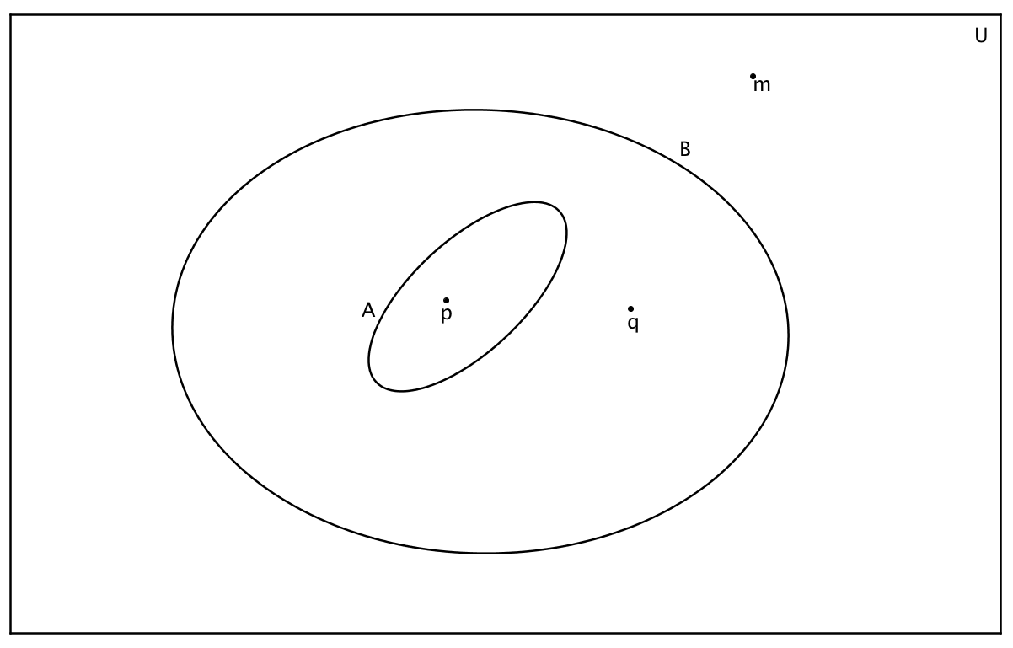

 kunnen we als volgt interpreteren: als een punt tot A behoort dan behoort het ook tot B. Een voorbeeld van zo’n punt is p.

De bijbehorende modus tollens is . Dit kunnen we vertalen naar: als een punt niet tot B behoort dan behoort het ook niet tot A. Dat dit klopt kunnen we zien als we kijken naar punt m.

De modus nonsens zegt dat . Dat dit niet klopt kunnen we zien als we kijken naar de punten q en m. Punt q behoort niet tot A en wel tot B, terwijl punt m niet tot A behoort en ook niet tot B. We kunnen dus niet zeggen: als  waar is dan is ook  waar.

1. Controleer met behulp van een Venndiagram de volgende vier redeneringen:

* alle mensen zijn sterfelijk
* Socrates is een mens
* dus: Socrates is sterfelijk
* alle auto’s die na 1994 zijn gebouwd hebben een katalysator
* mijn auto heeft een katalysator
* dus: mijn auto is gemaakt na 1994
* alle Canadezen zijn rechtshandig
* alle rechtshandigen zijn opticien
* dus: alle Canadezen zijn opticien
* alle Noren zijn linkshandig
* sommige linkshandigen zijn slim
* dus: alle Noren zijn slim

1. Welke conclusies kun je met zekerheid trekken bij de twee gegeven zinnen?

1. Geen van de Eskimo's is een drinker.

2. Alle dichters zijn drinkers.

Mogelijke conclusies:

- Alle dichters zijn Eskimo's.

- Sommige Eskimo's zijn geen drinkers.

- Sommige dichters zijn Eskimo's

- Sommige niet-drinkers zijn dichters

- Geen stelling is zeker.

1. Welke conclusies kun je met zekerheid trekken bij de twee gegeven zinnen?

1. Alle voetballers zijn gezellige mensen.

2. Sommige voetballers zijn lang.

Mogelijke conclusies:

- Geen van de gezellige mensen is lang.

- Alle gezellige mensen zijn klein.

- Sommige gezellige mensen zijn lang.

- Geen voetballer is lang.

- Geen stelling is zeker

Opm.: Hoewel formeel niet helemaal juist wordt het rechthoekige kader bij het Venndiagram vaak weggelaten.

Een mooi voorbeeld van het gebruik van Venndiagrammen is de opgave ‘Schaatskunst’ uit het examen van 2012.

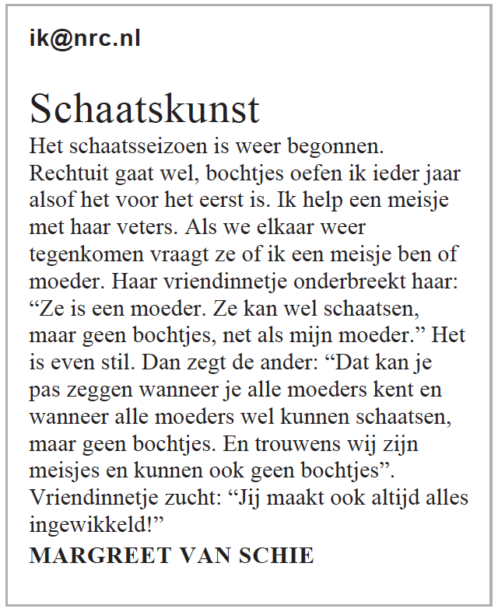

In 2010 stond in NRC Handelsblad een klein artikel dat hiernaast is afgedrukt.

In deze opgave bekijken we de discussie tussen de meisjes.

Daarvoor modelleren we deze discussie:

Er zijn twee vriendinnen, vriendin 1 en vriendin 2, die de schrijfster van het artikel tegenkomen.

Citaat 1: vriendin 1 vraagt aan de schrijfster: “Ben jij een moeder?”

Citaat 2: vriendin 2 zegt: “Ze is een moeder omdat ze geen bochtjes kan.”

Citaat 3: vriendin 1 zegt: “Dat kun je pas zeggen als je alle moeders kent en wanneer alle moeders geen bochtjes kunnen.”

Citaat 4: vriendin 1 zegt bovendien: “Dat kun je niet zeggen want wij zijn meisjes en kunnen ook geen bochtjes.”

Uit het artikel volgt dat er op de schaatsbaan blijkbaar maar twee verschillende soorten vrouwen zijn: moeders en meisjes.

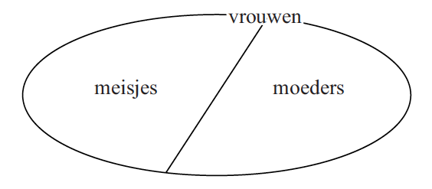

Dat zie je hiernaast in een Venndiagram weergegeven.

We gaan er steeds van uit dat iedere vrouw kan schaatsen.

1. Geef de redenering van citaat 2 in de vorm “Als … dan …”

Hieronder staan 3 verschillende Venndiagrammen. Een daarvan past bij citaat 2.

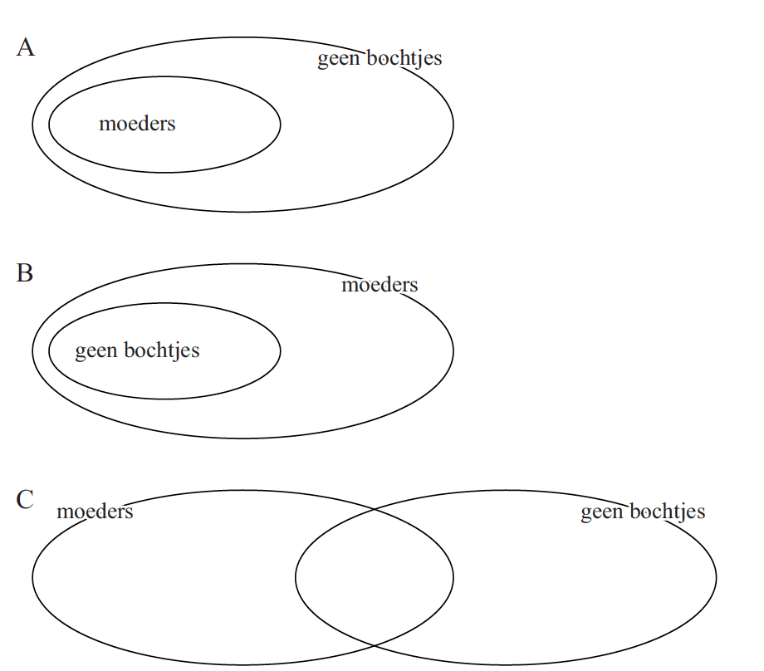

1. Welke van de Venndiagrammen A, B of C past bij citaat 2? Licht je antwoord toe.

In citaat 4 gaat vriendin 1 tegen de uitspraak van citaat 2 in.

1. Toon aan dat dit argument van citaat 4 voldoende is om de uitspraak van vriendin 2 in citaat 2 te weerleggen.

We kijken nu naar citaat 3 van vriendin 1. Stel dat de volgende bewering geldt:

“Alle moeders kunnen geen bochtjes.”

1. Formuleer deze bewering weer in een ‘Als … dan ...’-vorm en onderzoek of deze bewering de uitspraak van citaat 2 bevestigt.